20 neue Lehrlinge starten bei Pöttinger durch
Pöttinger Landtechnik gehört zu den weltweit führenden Herstellern von Landmaschinen wie Ladewagen, Mähwerke, Pflüge, Eggen und digitale Landtechnik. Auch dieses Jahr bietet das Unternehmen wieder zahlreichen jungen Menschen die Chance auf eine spannende und abwechslungsreiche Ausbildung mit hervorragenden Berufschancen.
13 gewerbliche und sieben kaufmännische Lehrlinge starteten am 1. September ihre Ausbildung in den Berufen Applikationsentwicklung/Coding, Elektrotechnik (Hauptmodul Automatisierungs- und Prozessleittechnik), Industriekauffrau/-mann, Konstruktion (Schwerpunkt Maschinenbau), Metalltechnik in den Hauptmodulen Fahrzeugbautechnik, Maschinenbautechnik, Metallbau- und Blechtechnik, Werkzeugbautechnik und Zerspanungstechnik.
Insgesamt rund 70 junge Menschen finden bei Pöttinger aktuell ein beschützendes und wertschätzendes Umfeld, das sie als gestärkte Persönlichkeiten und begehrte Fachkräfte auf das Berufs- und Erwachsenenleben vorbereitet.
Bildervorschau:
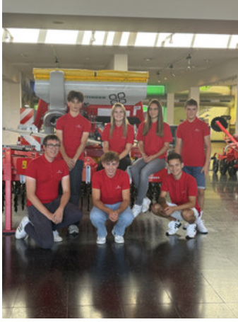 | 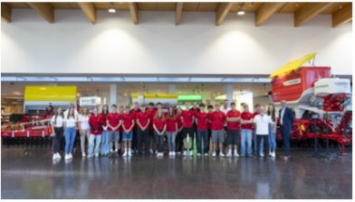 | 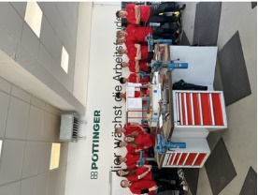
Die neuen kaufmännischen Lehrlinge. | Gruppenbild der Lehrlinge mit ihren Ausbildner:innen und GF Jörg Lechner (am Bild rechts). | In der Lehrwerkstatt findet die Grundausbildung der neuen gewerblichen Lehrlinge statt.
https://www.poettinger.at/de_at/newsroom/pressebild/179391 | https://www.poettinger.at/de_at/newsroom/pressebild/179392 | https://www.poettinger.at/de_at/newsroom/pressebild/179390
Weitere druckoptimierte Bilder: http://www.poettinger.at/presse

